DRK-Kreisverband Aalen e.V.

Online - Neuanmeldung JRK Mitglieder
(Elterninfo)

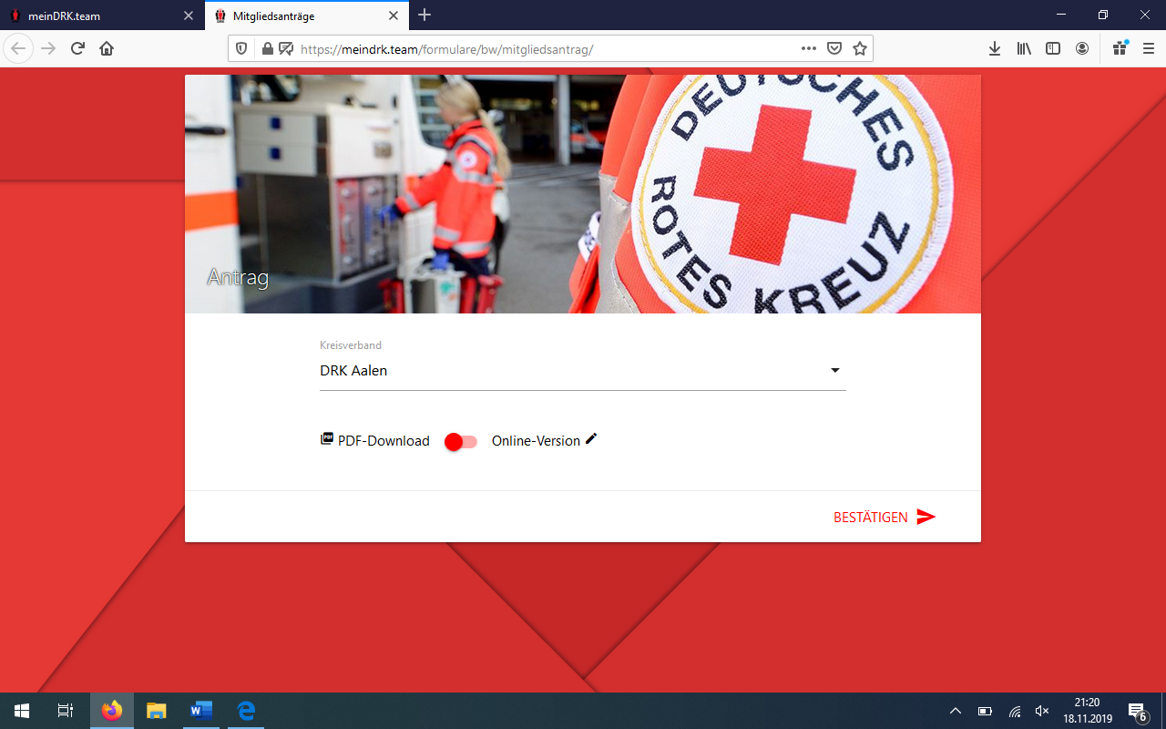
● Im Internet https://meindrk.team/formulare/bw/mitgliedsantrag/ öffnen.
● Es öffnet sich eine Registerkarte. Hier muss der Kreisverband ausgewählt werden mit
„DRK Aalen“. Anschließend den PDF-Download auswählen und die Datei ausdrucken.
Dieser Antrag muss vom JRK-Neumitglied komplett ausgefüllt und unterschrieben werden und an den entsprechenden Gruppenleiter oder Bereitschaftsleiter weitergegeben werden.

WICHTIG:
Alle Dokumente mit Original Unterschrift, ein Lichtbild, „Verpflichtung für Vertraulichkeit“ und „Selbstverpflichtung für haupt- und nebenamtlich Beschäftigte sowie ehrenamtlich Tätige im Roten Kreuz zur Abwendung von Grenzverletzungen“ werden benötigt. Unterschrift der Sorgeberechtigten Personen nicht vergessen.

